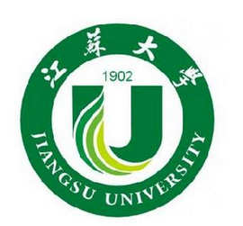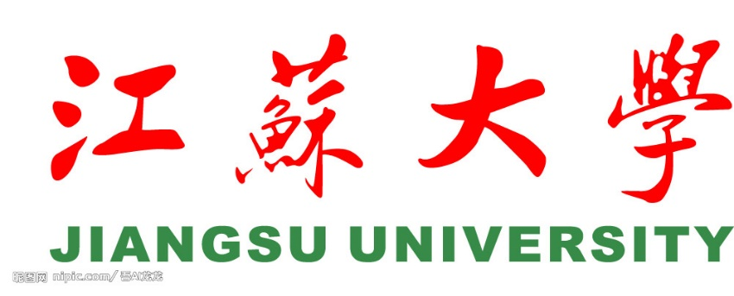

《大数据应用》课程报告

选题名称：基于Orange3的数据挖掘与数据分析——以某kaggle竞赛为例

学 院： 计算机科学与通信工程学院

班 级： 智能科技1901

姓 名： 3190613024 周楷洋

指导老师： 聂 文 惠

1. **orange3的基本用法**

Anaconda 中集成了Orange3

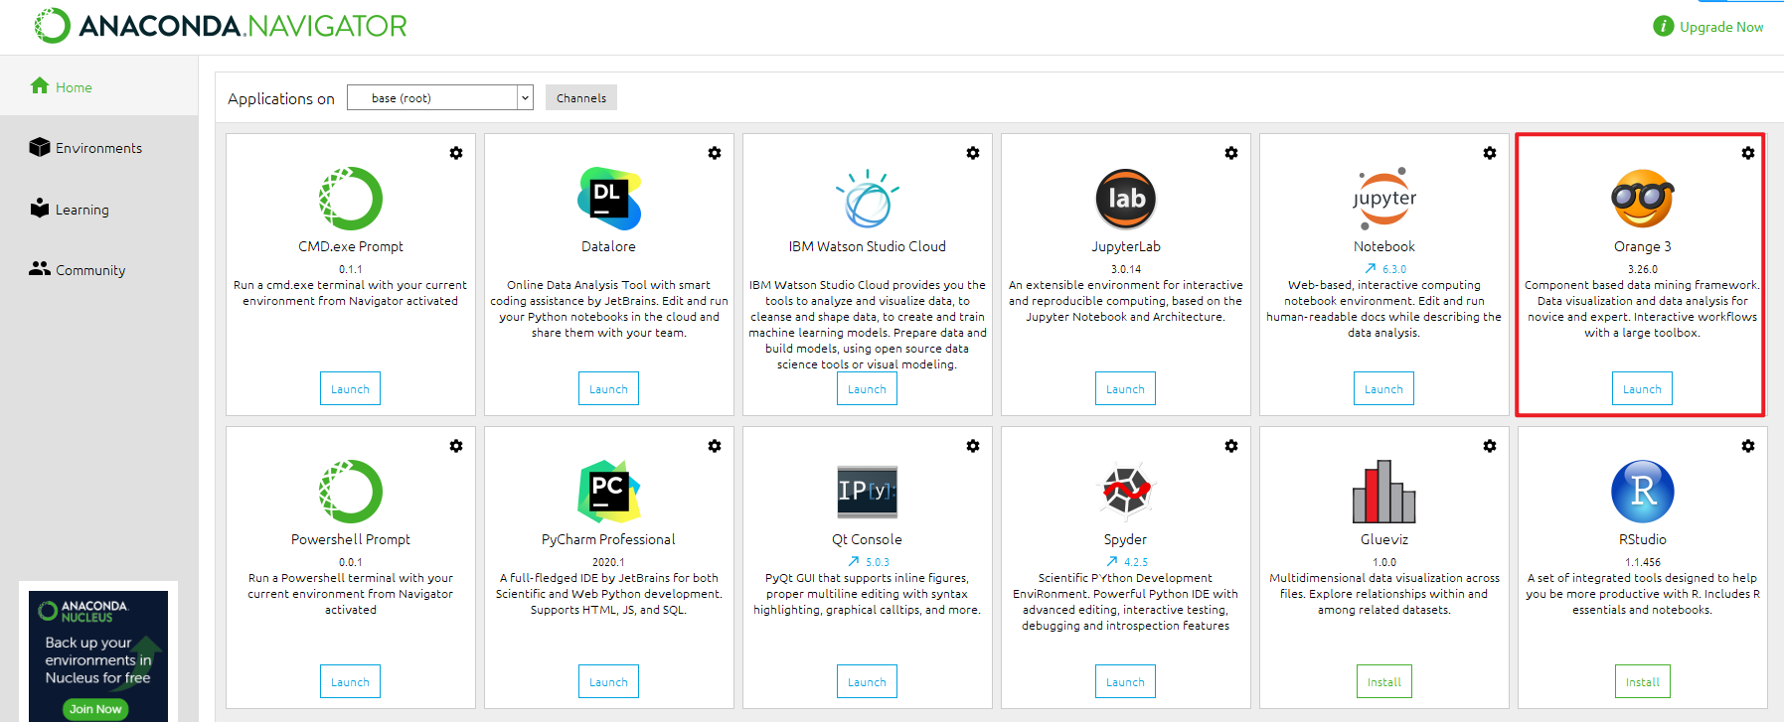

也可以通过官网下载安装

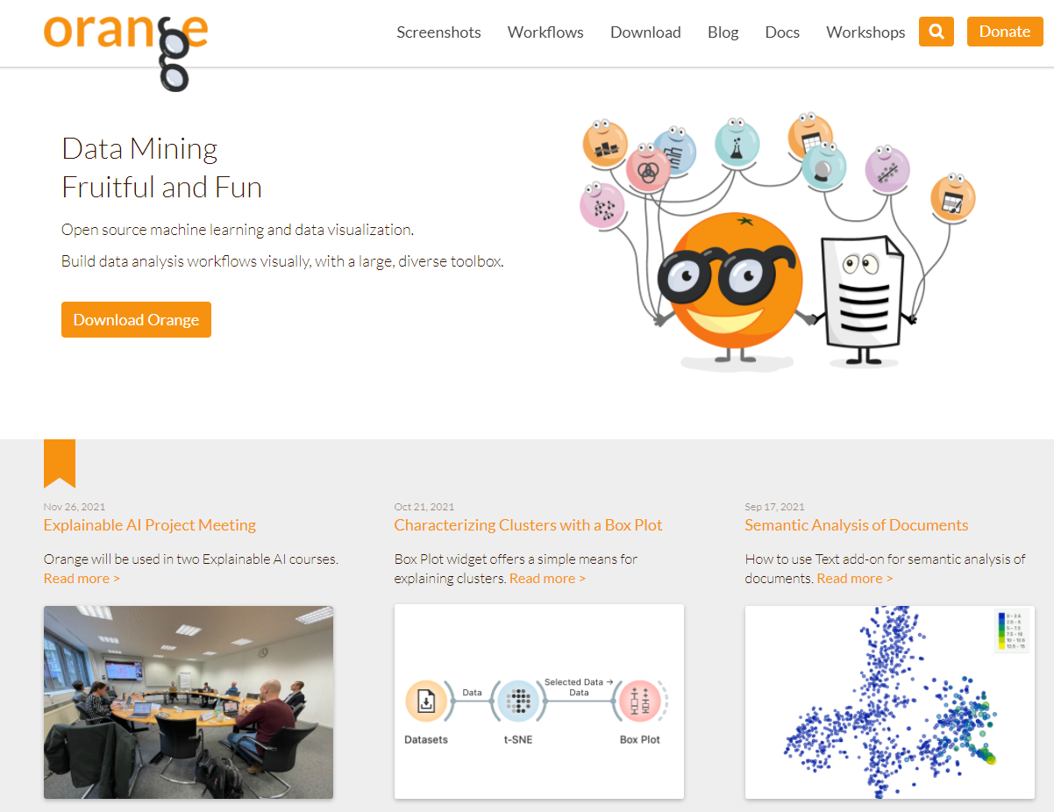

初始页面

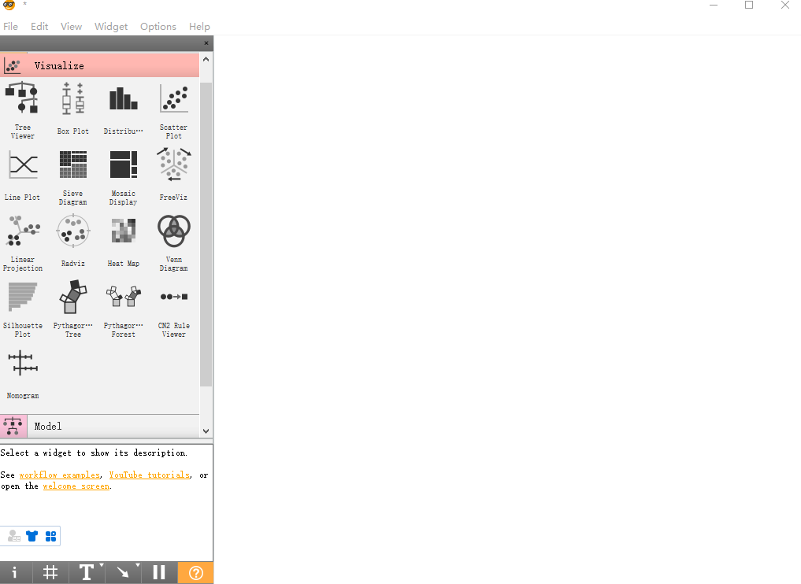

导入数据

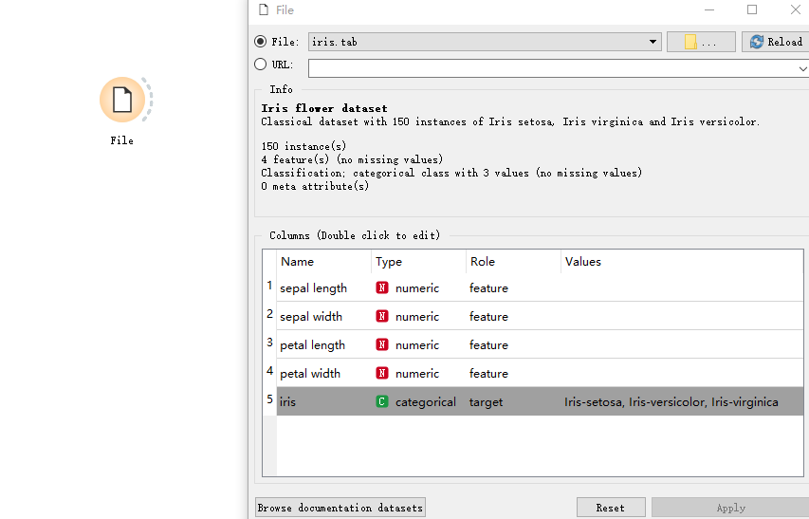

数据显示

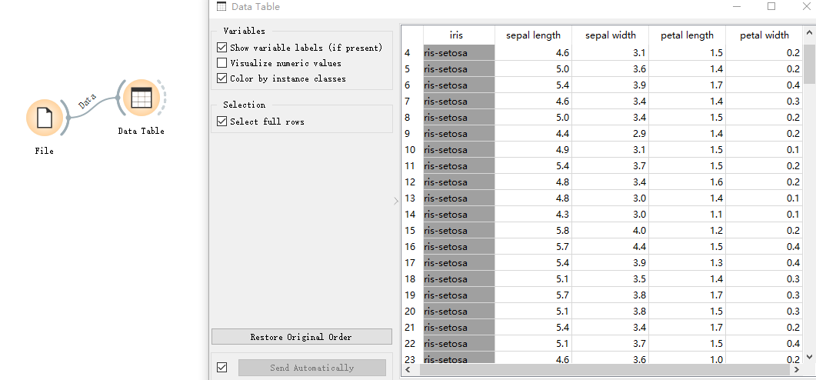

绘制散点图

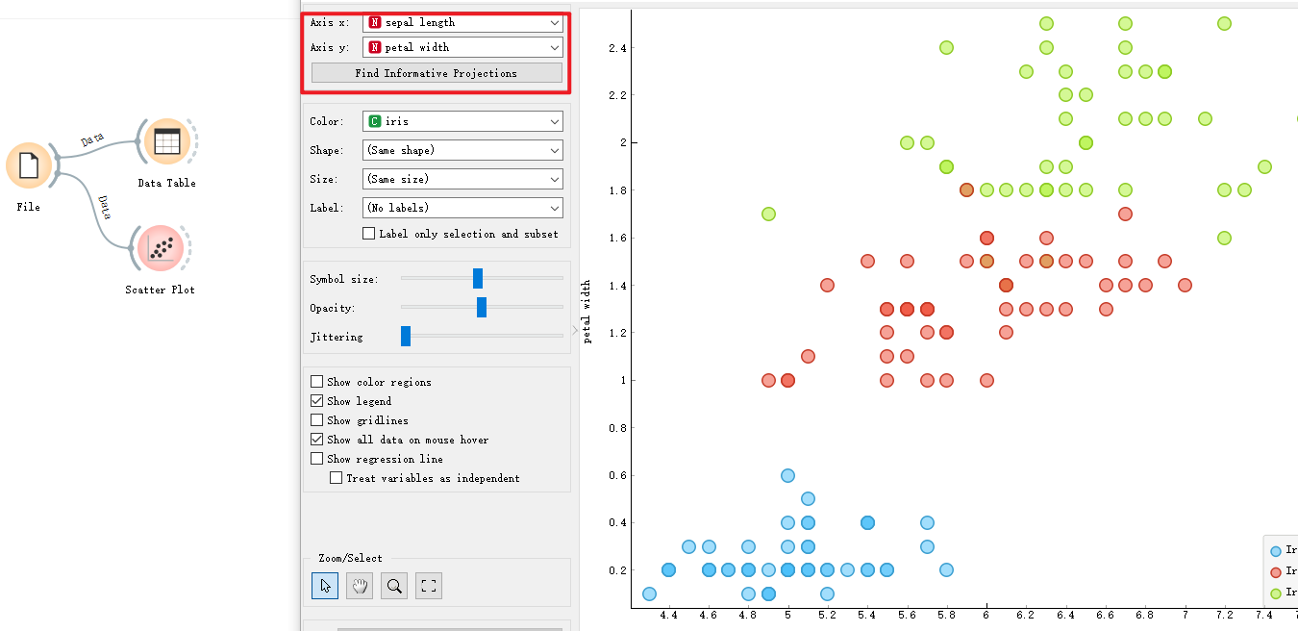

特征评分，并选择最高评分绘制散点图

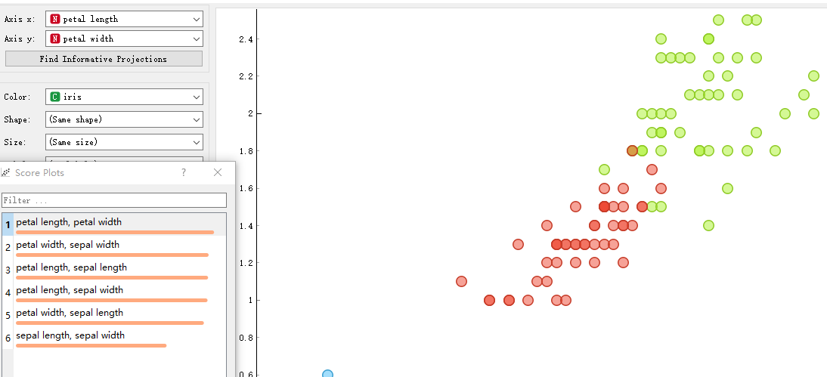

使用决策树算法

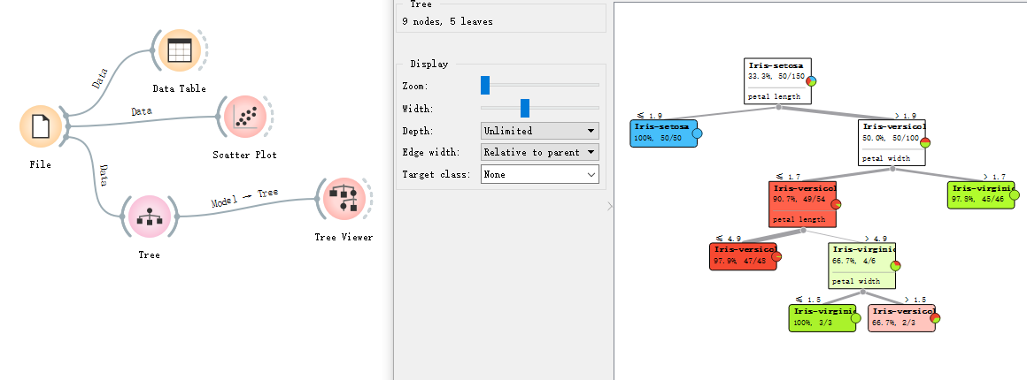

利用逻辑回归算法进行分类并评分（十折交叉验证）

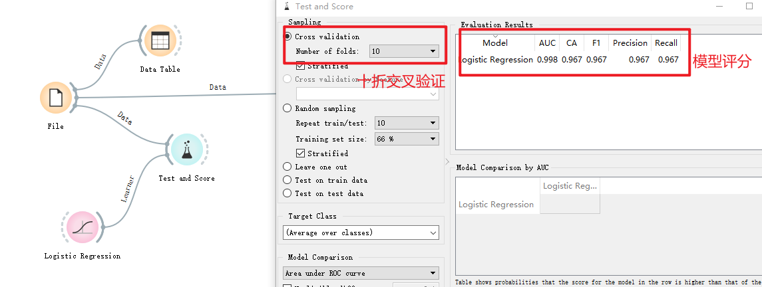

查看模型混淆矩阵

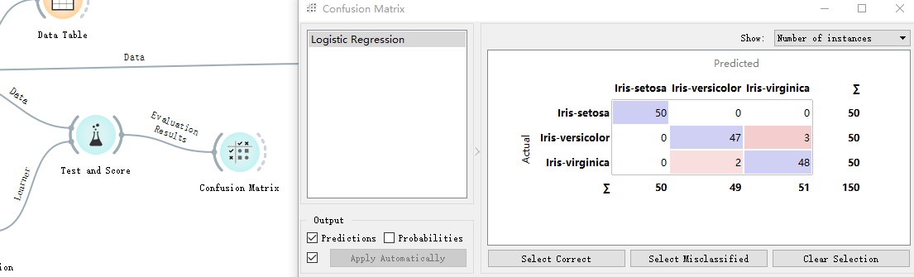

多模型对比

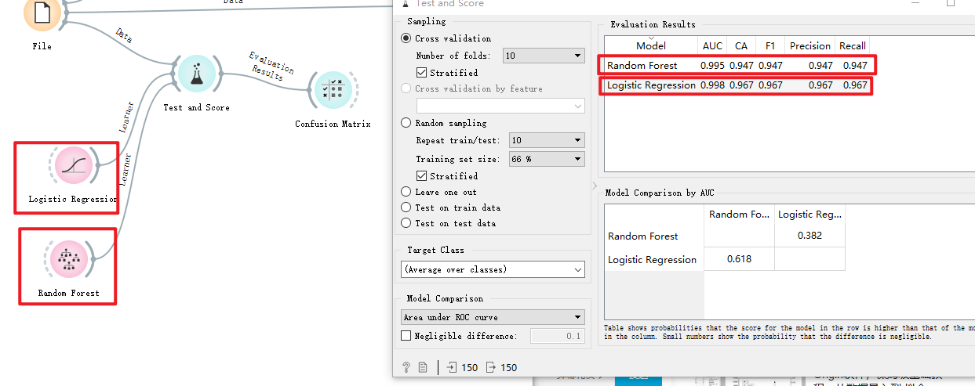

安装其他工具包 Options->Add-one

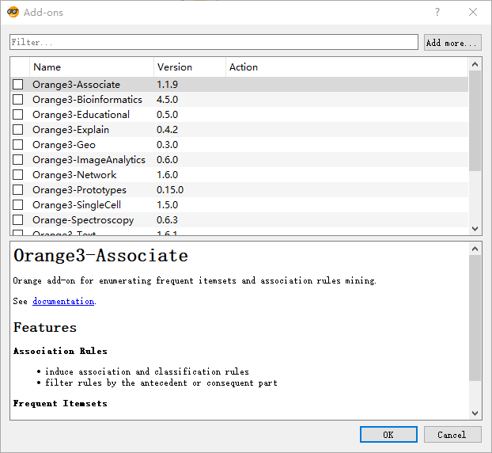

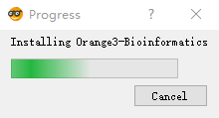

主成分分析 PCA

Paint data

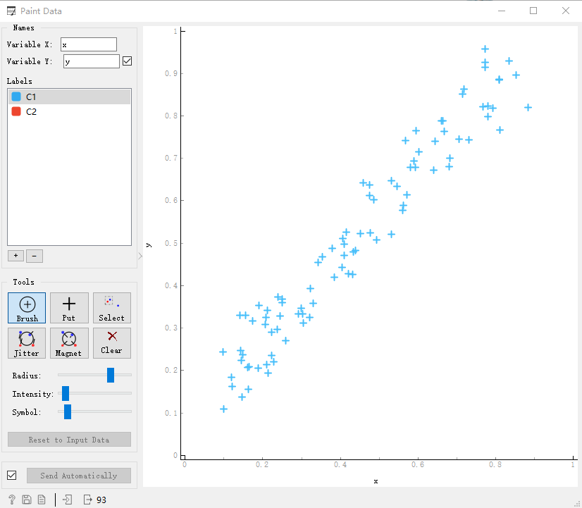

5个主成分可以解释80.7%的数据

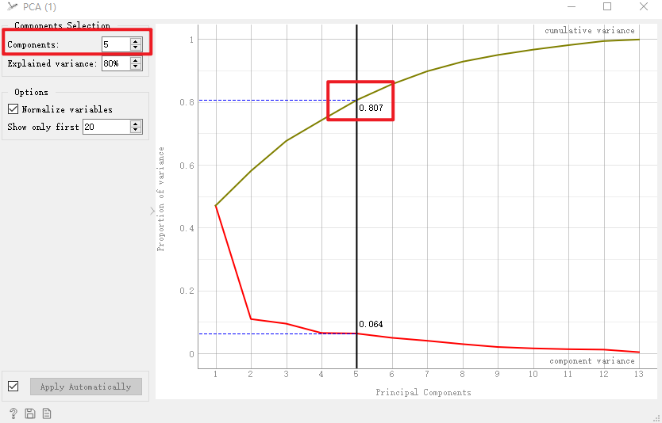

Rank 成分评分

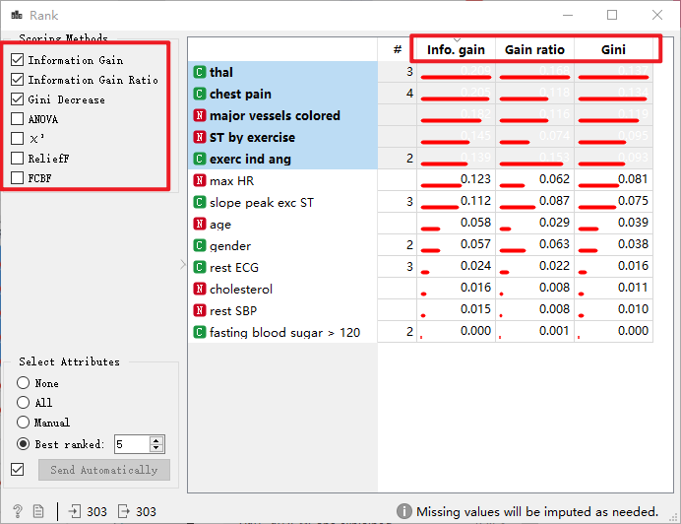

属性与类的关联性

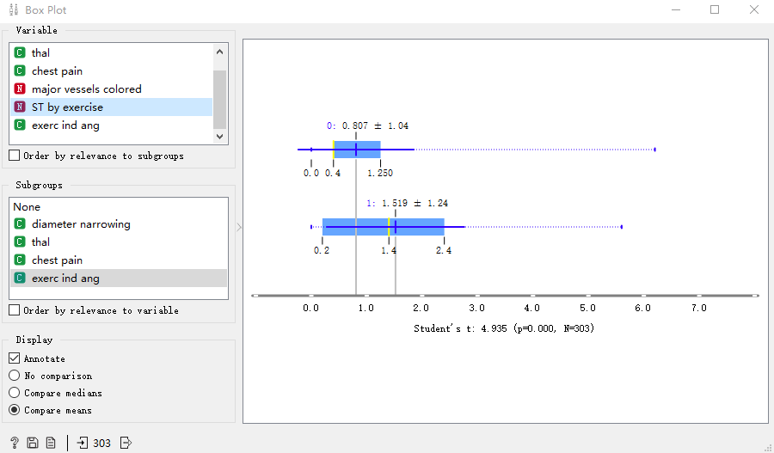

属性密度分布图

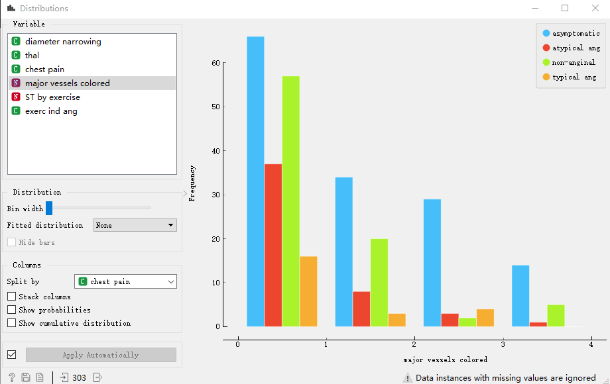

K-mean

Educational插件

Silhouette Plot轮廓图

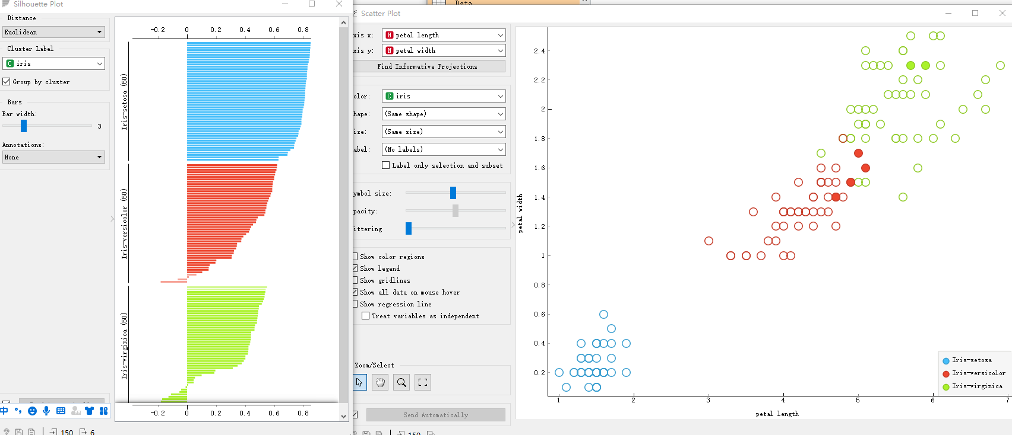

图像转数字

Add-one ImageAnalytics

